# 页面布局 清除浮动元素

1由于浮动元素撑不起盒子高度，会让后面的盒子里浮动元素找前面的浮动元素

2清除浮动元素的方法

2.1给前面的盒子添加高度，

2.2给第二个盒子添加clear元素，值有left、right、both、

注意：通过clear清除浮动会导致盒子的margin-top/bottom失效

3外墙法：给一二盒子之间添加一个空盒子，给空盒子设置clear属性，注意添加后，第一个盒子的margin-bottom不可用，第二个nargin-top可用，可以通过给盒子设定高度达到margin-top/bottom效果

1. 内墙法给第一个盒子的所有元素后面添加空盒子，并设置clear属性，注意，第一个盒子的margin-bottom可用，第二个盒子的margin-top也可以用

内墙法与外墙法的区别：1内墙可以撑起盒子的高度，外墙无法撑起盒子的高度

5伪类选择器清除浮动：格式：

P：after{

Content:””;

Display:block;

Clear:both;

Height:0px;

Visiblity:hidden}

他的作用于内墙法一样，但是不用添加空元素，可以实现结构与样式的分离，实际中用zoom：1；来解决兼容性的问题，

6，overflow：hidden；解决浮动，他主要是隐藏盒子内溢出的内容，使用隐藏功能时候，将他添加到溢出的内容盒子中，他可以解决margin传递性问题，

# 定位流：

# 相对定位，就是相对于自己标准流中的位置发生移动

注意1只写position元素不会发生任何变化、

2，position：relative；1配合四条边的距离使用：top、left、right、bottom，2四条边最多可以写两个，并且不能是对边，否则只会让先写的边有效，

3当他的位置发生变化时候，不会脱离标准流，原先的位置仍然会占用位置，

4相对定位不区分块状和行内元素

5如果事先设定了padding和margin，他会在变化后再移动位置

伪类选择器：

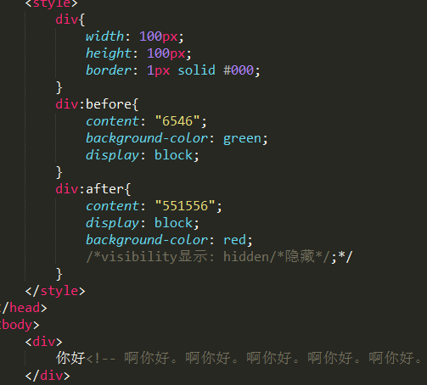

效果：